# A CRISE DO ENSINO REMOTO DURANTE O CORONAVÍRUS: DESIGUALDADES E PRIVILÉGIOS NO ACESSO À INTERNET NA AMAZÔNIA

Gerilúcia Nascimento de Oliveira[1]

Francislene Rosas da Silva [2]

Selma Suely Baçal de Oliveira[3]

**E-mail:** gerilulu@hotmail.com

**GT 01:** Educação, Estado e Sociedade na Amazônia

**Financiamento:** FAPEAM

**Resumo:** A pandemia do COVID-19 modificou o cronograma de atividades propostas para o ano letivo de 2020-21, houve a substituição das aulas presenciais por atividades remotas, com utilização expressiva de plataformas digitais. Entretanto, vários limites tem sido observados nesta forma de reorganização escolar que além de não garantir o acesso de todos, traz impactos no trabalho docente. Este estudo buscou analisar a qualidade do acesso à internet em tempos de pandemia na Educação escolar, a partir da análise de dados de uma pesquisa em desenvolvimento, durante o contexto de pandemia utilizando os dados do Censo escolar 2020. Este estudo foi fundamentado em Almeida; Valente (2011), Belloni (2003; 2012) e com aporte teórico metodológico em autores como Rangel, do Nascimento Rodrigues e Morcazel e emprega revisão bibliográfica na análise e discussão dos dados. Em linhas gerais, o espaço escolar restrito ao domicílio resultou em lacunas na qualidade da educação, acirrando as desigualdades e a vulnerabilidade social.

# Palavras-chave: Ensino remoto. Tecnologias digitais. Trabalho docente. Conectividade. Amazônia

**Introdução**

No final de 2019, casos de pneumonia atípica associada a um novo coronavírus, denominado Sars-CoV-2, causador da doença covid-19, foram relatados na China (MOJICA; MORALES, 2020; QUIROZ et al., 2020). A covid-19, nomenclatura da doença causada pelo SARS-CoV-2, popularmente conhecido como coronavírus, tem primeiro registro em dezembro de 2019, na cidade de Wuhan, na China, se tratando de um vírus com alto poder de transmissão e infecção em humanos. No Brasil, o primeiro caso é datado de 23 de janeiro de 2020.

Com o agravamento da doença, a escola precisou relativizar suas atividades pedagógicas e dar continuidade ao ano letivo, interrompido em março de 2020. Contudo, as mídias digitais, as redes sociais e a conexão de internet tiveram um papel fundamental nesse processo e, atualmente, parece não haver dúvidas de que impactam a vida dos estudantes em razão da grande atração e do prazer que elas sentem na experiência com as tecnologias virtuais, convergentes, móveis e interconectadas.

O objetivo do trabalho consiste em analisar os impactos da conectividade na educação advindos da crise sanitária do coronavírus da educação na região Norte, investigando os impactos sobre o trabalho docente.

**METODOLOGIA**

Na presente investigação considera-se apropriado a utilização do método quali-quantitativo. O que constitui de um suporte das inferências e interpretações qualitativas, bem como das análises e discussões dos dados levantados quantitativamente. Sob a perspectiva de Rangel; do Nascimento Rodrigues & Mocarzel (2018), consideram que procedimentos quali-quantitativos incorporam:

(...) as análises qualitativas e as quantitativas, associadas e intercomplementares nas interpretações e argumentos que se formulam sobre os achados da investigação, o que significa que as quantidades, ou frequências, ou correlações de causa-efeito, ou resultados de experimentos podem dar suporte às análises interpretativas e à construção de argumentos (p.10).

Os mesmos autores, afirmam que a eficácia dos métodos qualitativos e quantitativos se complementam na medida que:

(...) na observação de que, tanto o tratamento qualitativo, como o quantitativo são satisfatórios em pesquisa, sem prejuízo da eficácia do encaminhamento metodológico, assim como podem ser usados, de modo associado e recorrente, em diversas metodologias de análise [...] aplicando-se, também, em conjunto, a diversas formas e instrumentos de levantamento de dados, a exemplo de questionários, entrevistas, observações de campo e outros. (p.10)

Assim, as questões quantitativas, serão analisadas a partir: dos dados correspondentes do Censo Escolar 2020 (na imagem 1) em que apontam uma crescente preocupação com o baixo níveis de conexão na região norte; a aplicabilidade do ensino remoto e híbrido; e as relações de trabalho docente na pandemia. Já as questões qualitativas, buscou-se analisar o cenário educacional com os baixos índices de estudantes na escola e o comprometimento da educação pública.

**RESULTADO E DISCUSSÃO**

# Diante do contexto de isolamento das pessoas em suas casas como prevenção à contaminação pelo novo coronavírus, a escola precisou incrementar sua forma de ensinar, passando a utilizar, sob caráter emergencial, “práticas pedagógicas remotas”, mediante recursos educacionais digitais desenvolvidos por meio de plataformas, sites e canal de TV aberta.

Nesse sentido, o cenário pandêmico levou as famílias e professores a estabelecer uma ligação alicerçada pelo trabalho remoto, na qual mereceu destaque os docentes, que passaram a sentir uma intensidade na jornada de trabalho, o cansaço mental constante e o agravamento das dificuldades em relação à conectividade e à adaptação aos recursos tecnológicos. Segundo Bernardo, Maia e Bridi (2020, p. 35),

nesse processo de inserir as Tecnologias de Comunicação e Informação junto ao trabalho, escritório, em casa, houve uma aprendizagem forçada e rápida quanto ao uso de ferramentas de tecnologias informacionais para uma parcela dos docentes no período pós-pandemia, pois a experiência pode ter levado a sociedade a uma nova visão sobre o trabalho docente, seja da valorização da escola, do ofício docente.

Nesse movimento pandêmico, as famílias passaram a ensinar os filhos com as atividades escolares propostas pelos professores remotamente, dificultando o processo de aprendizagem, uma vez que os pais ou responsáveis não foram preparados para esse atendimento.

**A conectividade como desafio para o ensino remoto na Amazônia em tempos de pandemia do novo coronavírus**

No Brasil, uma pesquisa do Instituto Península, feita com 7.734 docentes de todo o país, entre 13 de abril e 14 de maio de 2020, atesta que, com dois meses do fechamento das escolas, 83% dos professores brasileiros não se sentiam preparados para o ensino remoto, e 88% revelaram ter dado, naquele momento, a primeira aula virtual após a pandemia.

Da mesma forma, as instituições escolares não estavam aptas para oferecer o ensino remoto aos estudantes, devido a precariedade de conexão dos pais e material disponível nas escolas. Isso exigiu delas muitas estratégias de adaptação. Isso mostra a falta de políticas públicas referentes à aquisição de tecnologias digitais nas escolas públicas brasileiras e avanços pedagógicos quanto ao uso das tecnologias básicas nas escolas (computadores de mesa e tablets), deixando tanto professores e estudantes em desvantagem de adaptação às novas formas de ensinar e de aprender em tempos de pandemia.

A situação se agrava ainda mais na região Norte, refletindo uma conectividade precária e deficitária para os estudantes e professores do Ensino Fundamental I, como podemos perceber na imagem 1, que demonstra o percentual de escolas sem conectividade, com baixa cobertura para os municípios.

Imagem 1

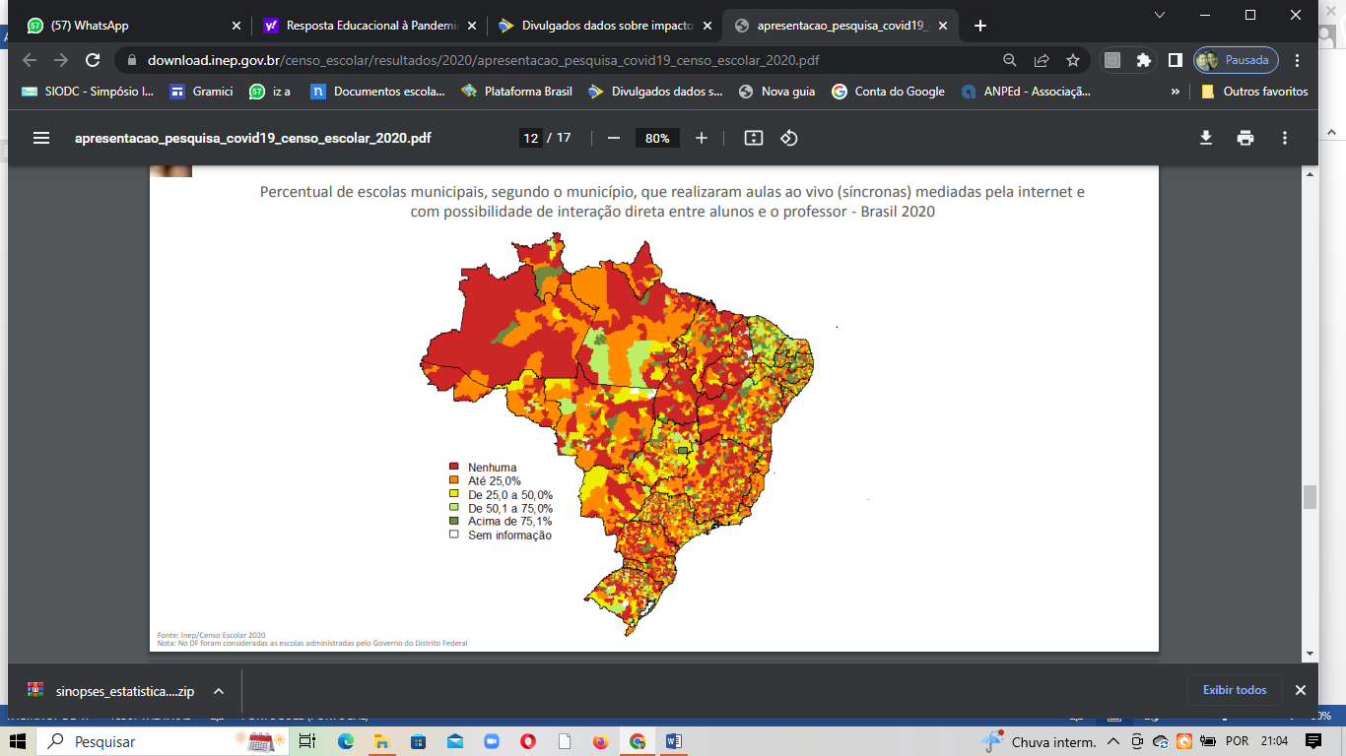

**Fonte**: Inep/Censo Escolar 2020.

Dessa forma, a região Norte se encontra vulnerável, sem nenhuma estratégia para as aulas síncronas, logo, podemos relacionar tal ação pela falta de infraestrutura, que demanda grandes investimentos – algo pouco vantajoso em termos de custo-benefício para o setor privado, afetando a provisão dos serviços de telecomunicações na região. A baixa qualidade da conexão, a cobertura limitada e os preços exorbitantes são as principais características do acesso à internet na região Norte do Brasil.

Com a pandemia, o cenário educacional mudou, e o ensino passou a enfrentar o desafio do remoto, da adaptação das atividades profissionais dentro do ambiente domiciliar, da exaustão das atividades, da escassez de recursos, da falta de experiência e do espaço adequado para gravar aulas, da falta de familiaridade com as tecnologias, da má internet e da consequência da mudança vivenciada para professores, alunos, pais e instituições (CARVALHO; DAVID; VASCONCELOS, 2021).

O desafio de conectar a região Norte do Brasil não é novo, mas as muitas lacunas já evidenciadas foram ainda mais expostas pela crise causada pela pandemia da covid-19, expondo a desigualdade no exercício dos direitos ligados ao campo da comunicação, como a liberdade de expressão e os direitos ao conhecimento, informação e cultura.

As discrepâncias nas razões para falta de acesso à internet nos domicílios indicam os principais problemas para os consumidores da região Norte e os gargalos existentes nas políticas públicas no provimento deste serviço.

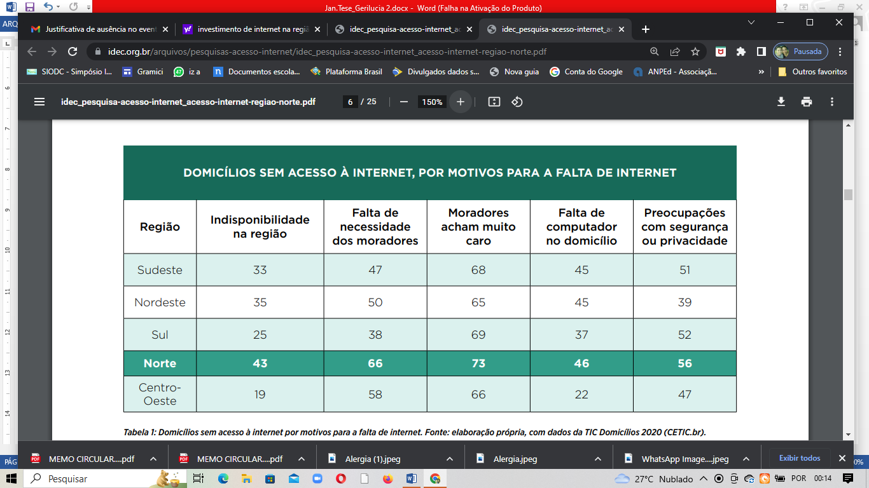

Tabela 1: Domicílios sem acesso à internet por motivos para a falta de internet.

Fonte: TIC Domicílios 2020 (CETIC.br)

A principal razão para os nortistas não possuírem acesso à internet - assim como em todas as regiões do país - é o preço da conexão ser muito caro (73%). No entanto, é interessante notar que a “indisponibilidade na região” é significativamente mais mencionada pelos domicílios na região Norte, revelando a importância de políticas públicas que não somente barateiem o serviço, mas também proporcionem conexão neste local.

**CONSIDERAÇÕES FINAIS**

A pandemia da covid-19 evidenciou como a carência do acesso à internet fragiliza as condições de vida, em particular das populações amazônidas, uma vez que o acesso à internet na região Norte é essencial para os habitantes locais que moram em locais distantes de estabelecimentos de saúde, equipamentos culturais e instituições de ensino. Os usos da internet pelos grupos sociais mais vulneráveis, como os da região Norte, ficam restritos às atividades de comunicação, uma função que exige pouca conectividade e está inclusa nos planos franqueados, com limites baixos de volumes de dados por mês – de 200 MB a 600 MB, aumentando as distorções no acesso pleno à internet.

Os debates consideraram que o “ensino remoto” na Educação Básica é um processo de exclusão do direito à educação, pois os docentes não tiveram como ensinar e, tampouco, garantiram a aprendizagem dos estudantes. Nos anos iniciais do Ensino Fundamental, acerca da dependência da mediação de um adulto para a realização de qualquer atividade remota, destacou-se a responsabilidade das famílias trabalhadoras, especialmente para as mulheres mães, que se colocaram como aquelas que precisaram de prover os recursos e a realização de atividades remotas no ambiente doméstico, funcionando como um laboratório de experimentação da educação domiciliar, implementada de forma compulsória.

**REFERÊNCIAS**

BERNARDO, Kelen Aparecida da Silva; MAIA, Fernanda Landolfi; BRIDI, Maria Aparecida. **As configurações do trabalho remoto da categoria docente no contexto da pandemia Covid-19**. Revista Novos Rumos Sociológicos, Pelotas, v. 8, n. 14, p. 8-39, 2020.

INSTITUTO NACIONAL DE ESTUDOS E PESQUISAS EDUCACIONAIS ANÍSIO TEIXEIRA**. Sinopse Estatística do Questionário Resposta Educacional à Pandemia de Covid-19 no Brasil - Educação Básica.**Brasília: Inep, 2021**.**

RANGEL, Mary; DO NASCIMENTO RODRIGUES, Jéssica; MOCARZEL, Marcelo. FUNDAMENTOS E PRINCÍPIOS DAS OPÇÕES METODOLÓGICAS Metodologias quantitativas e procedimentos quali-quantitativos de pesquisa. **Omnia**, v. 8, n. 2, p. 5-11, 2018.

UNESCO. **A Comissão Futuros da Educação da Unesco Apel a ao Planejamento Antecipado Contra o Aumento das Desigualdades após a COVID-19.** Paris: Unesco, abr. 2020

1. Doutoranda do Programa de Pós Graduação em Educação pela Universidade Federal do Amazonas (UFAM) E-mail: gerilulu@hotmail.com
2. Doutoranda do Programa de Pós Graduação em Educação pela UFAM. E-mail: francislene.silva@ifac.edu.br
3. Professora doutora do Programa de Pós-Graduação em Educação pela UFAM. E-mail: selmabacal@ufam.edu.br